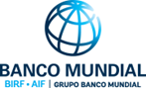



“PROYECTO EMPLEABILIDAD JUVENIL Y RESILIENCIA CLIMÁTICA” (EJRC)
Convenio de Donación No. TF05249-HN

AVISO DE CONVOCATORIA VIRTUAL

PREVIA SELECCIÓN DE ONG´s EDUCATIVAS O INSTITUCIONES DE CAPACITACIÓN TÉCNICA, PARA PARTICIPAR EN PROCESOS DE SERVICIOS DISTINTOS DE CONSULTORÍA A JOVENES

CARE Internacional en Honduras ha recibido una donación del Fondo de Desarrollo Social de Japón (JSDF, por sus siglas en ingles) el cual es supervisado por el Banco Mundial, por un monto de Dos Millones Setecientos Cincuenta y Dos Mil Trescientos Ochenta y Nueve dólares estadounidenses exactos (US$ 2,752,389.00). Esta donación está destinada para la ejecución del Proyecto Empleabilidad Juvenil y Resiliencia Climática, en comunidades de los municipios de Choloma y Villanueva, departamento de Cortés.

En el marco del Componente 1: Capacitación en habilidades técnicas y blandas y certificación, del proyecto, tiene como objetivo brindar capacitación técnica en oficios vinculados a la construcción; así como formación en habilidades blandas a jóvenes urbanos (18-30 años) de Choloma y Villanueva, con el propósito de mejorar sus medios de vida y facilitar su inserción en el mercado laboral.

Ante este contexto, CARE está en proceso de identificar potenciales ONG´S o Instituciones de Capacitación Técnica que puedan ofrecer los siguientes servicios: electricidad, refrigeración y aire acondicionado, Soldadura, albañilería, acabados de interiores y exteriores, Fontanería, Carpintería, y que puedan incorporar aspectos de formación en habilidades laborales y blandas.

La selección de las ONG´s Educativas o Instituciones de Capacitación Técnica se llevará a cabo por medio de una adquisición competitiva con enfoque nacional en la que se utilizará el método de Solicitud de Ofertas (SDO), conforme a lo previsto en las Regulaciones de Adquisiciones para Prestatarios de Financiamiento para Proyectos de Inversión del Banco Mundial.

CARE Internacional en Honduras, invita a todas las ONG´S elegibles, debidamente constituidas a un conversatorio virtual, con el objetivo siguiente:

- Dar a conocer los objetivos y alcances del Proyecto.
- Socializar la estrategia de formación técnica y blanda
- Alcance de las capacitaciones técnicas y blandas a impartirse a los y las jóvenes participantes.
- Criterios de selección de adquisición

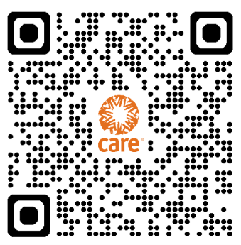

📅 Fecha del conversatorio: 14 de noviembre de 2025

🕒 Hora: 10:00 a.m. Duración aprox. 1 hora.

💻 Modalidad: Virtual vía Zoom

📩 Inscripción previa requerida, llenando el formulario en el QR ⇨

Contacto: ana.pavon@care.org

Una vez inscritos, los participantes recibirán el enlace de Zoom con la información de acceso.

